Demokratiebildung am SBBZ mit der LpB
Theoretische Grundlagen und Methoden für die Praxis
Donnerstag, 17. September 2026

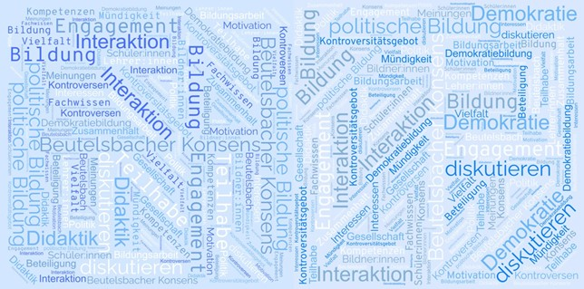
Wortwolke Demokratie / Bild: LpB BW

Präsenz

Infoveranstaltung für Referendar:innen am Seminar für Ausbildung und Fortbildung der Lehrkräfte Heidelberg (Abt. Sonderpädagogik)

Inhalt:
Was sind die Aufgaben der politischen Bildungsarbeit im Allgemeinen und der Landeszentrale für politische Bildung im Besonderen? Dies ist die Leitfrage einer Informationsveranstaltung für Referendar:innen an Sonderpädagogischen Bildungs- und Beratungszentren (SBBZ), die einen Einblick in die Arbeit der Landeszentrale für politische Bildung vermittelt. Im ersten Teil werden die Grundlagen und die Arbeitsweise der LpB vorgestellt. Im zweiten Teil wenden wir uns ausgewählten Methoden der politischen Bildungsarbeit zu. Ein Fokus liegt dabei auf Angeboten zur Demokratiebildung für die Sonderpädagogischen Bildungs- und Beratungszentren (SBBZ). Die Methoden werden vorgestellt, teilweise selbst ausprobiert und anschließend hinsichtlich der Einsatzmöglichkeiten im eigenen Unterricht reflektiert.

Termin:
Donnerstag, 17. September 2026, 08:45 Uhr - 12:30 Uhr

Leitung:
Regina Bossert, Leiterin der Außenstelle Heidelberg
Kontakt:
Außenstelle Heidelberg, E-Mail: heidelberg@lpb.bwl.de
Ort:
LpB Außenstelle Heidelberg
Plöck 22
69117 Heidelberg
Gebühren:
Die Veranstaltung ist kostenlos.

Seminar-Nr.: 52/38-26 (Bei Rückfragen bitte angeben)

Zur Anmeldung:

Keine Anmeldung erforderlich

